Tom

小藍企鵝

1781年，德國自然學家約翰·雷茵霍爾德·福斯特首度對小藍企鵝進行生物描述。根據該紀錄，小藍企鵝有幾個不同的亞種，但對於其更精確分類法的爭執仍不斷。白鰭企鵝（Eudyptula minor albosignata）有時被視為小藍企鵝的亞種之一，有時被視作另一獨立的物種，有些人甚至會用生物的多態性（Polymorphism）來解釋白鰭企鵝的存在，畢竟澳大利亞和南島西部的小藍企鵝看起來也像是兩個截然不同的物種。[4]

粒線體和細胞核的脫氧核糖核酸證據顯示，小藍企鵝屬和環企鵝屬（Spheniscus）約在2,500萬年前開始分歧，而白鰭企鵝和小藍企鵝的祖先則約在270萬年前開始分歧。[5]2016年的研究確認於澳洲和紐西蘭奧塔哥大區的小藍企鵝為另一物種。[6]

分佈及棲息地
小藍企鵝在紐西蘭、查塔姆群島、塔斯馬尼亞州及南澳大利亞進行繁殖。

亦有人曾在智利見過小藍企鵝的蹤跡（包括1997年3月16日在聖安東尼奧發現的小藍企鵝。小藍企鵝在該地被稱為Pingüino pequeño或Pingüino azul）。雖然不肯定這些在智利發現的小藍企鵝是不是長居者，不過有人認為智利境內的巴塔哥尼亞地區仍存在一個不為人知的小藍企鵝繁殖地。2006年4月的記錄顯示，納米比亞伊查博島亦有小藍企鵝的蹤跡。

行為
食物
小藍企鵝捕食魚類、魷魚及其他小型的水生動物，因為牠們潛入的海域非常廣闊。
繁殖
小藍企鵝一年到頭均與族群同居，不會離群，只是偶爾會有個別的小藍企鵝離群築巢生育（一胎兩兒）。小藍企鵝會在黃昏時回到族群餵子，因為牠們以小群聚集，可以提供一定的防禦，避免掠食者逐一捕捉幼企鵝。

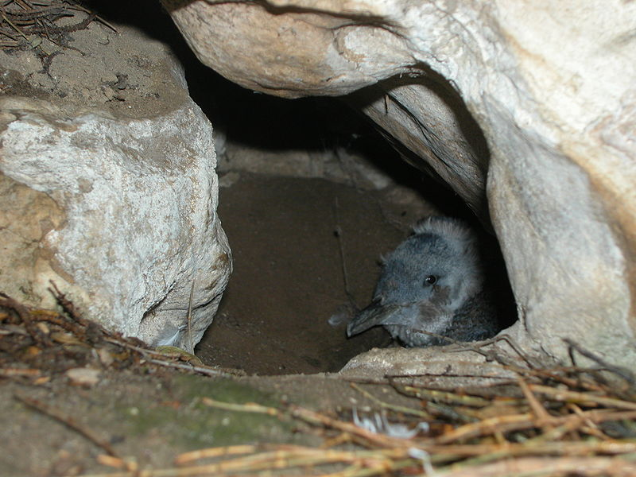

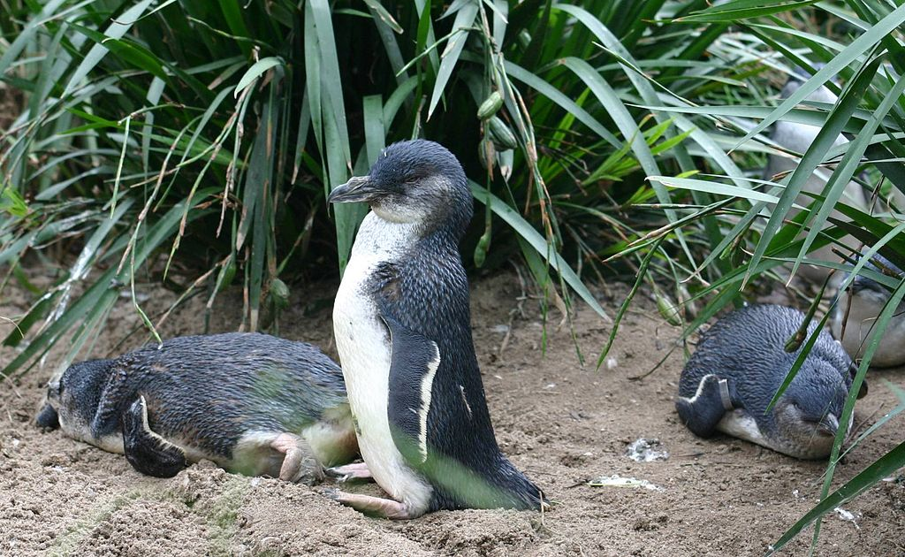
https://www.google.com/search?q=%E5%B0%8F%E8%97%8D%E4%BC%81%E9%B5%9D&oq=%E5%B0%8F%E8%97%8D%E6%B0%A3&aqs=chrome.2.69i57j0i546l4j0i546i649.31341j0j15&sourceid=chrome&ie=UTF-8
https://zh.wikipedia.org/zh-tw/%E5%B0%8F%E8%97%8D%E4%BC%81%E9%B5%9D

